Efecte de la incorporació d’àrid mixt reciclat a les propietats de formigons no estructurals
Benito Mas Gravia i Antoni Cladera Bohigas
^{Arquitectura Técnica}

Resum— Els àrids mixts reciclats són els que, provinents del tractament dels residus de construcció i demolició, inclouen com a principals components residus de formigó, àrids no lligats i productes ceràmics. A l’article es presenten els resultats obtinguts a una campanya experimental sobre la influència de la substitució d’àrid convencional per àrid mixt reciclat en dosificacions de formigons no estructurals. Es contempla la utilització de dos tipus de ciment, un ciment Portland mixt i un ciment compost resistent a sulfats. S’observa un comportament diferent del formigó, segons el tipus de ciment utilitzat, a mesura que s’augmenta el percentatge de substitució de l’àrid convencional per àrid mixt reciclat. L’estudi conclou que, a falta d’un estudi del comportament a llarg termini i de dosificacions específiques per a cada ús, l’àrid mixt reciclat pot ser vàlid per la fabricació de formigó no estructural.
- Introducció
El sector de la construcció, incloent indústries relacionades com poden ser empreses de productes ceràmics i altres materials de construcció, generen cada any una quantitat molt important de residus de construcció i demolició (RCD). Aquest sector ha d’assumir el seu paper d’indústria contaminant, ja que és responsable de certa contaminació atmosfèrica, hídrica o del sòl, des de l’inici del procés constructiu, durant l’extracció de la matèria primera, i al final, generant de gran quantitat de residus. Aquests residus, encara que en molts de casos es tractin de materials poc conflictius considerats com inerts, generen gran impacte per al seu gran volum.
Amb intenció de resoldre la problemàtica exposada anteriorment i donat que hi ha una creixent conscienciació social en matèria de medi ambient, la tendència actual és substituir antics patrons d'actuació, que no tenen en consideració l'entorn, per a desenvolupar nous models de gestió més sostenibles i eficients. A l’illa de Mallorca, la necessitat de preservar els recursos naturals té una especial importància, donada la limitació que implica la falta de territori i la importància de la indústria turística. El conjunt d’aquets factors va conduir a la necessitat de plantejar la implantació d’un sistema de gestió integral de residus que es va materialitzar l’any 2006, amb l’objectiu de gestionar el 100% dels residus de construcció i demolició generats a l’Illa de Mallorca [1]. Fruit d’aquest procés apareixen els àrids mixts reciclats.
Actualment les plantes de transformació dels RCD produeixen àrids mixts reciclats (AMR) de granulometries 0/15, 0/8, 8/40 mm, que es mostren a la Figura 1. No obstant, per a que sigui possible la seva reutilització és també necessari que aquests subproductes compleixin una sèrie de requisits, que garanteixin que la qualitat d’aquest nou material és equiparable amb la del material que s’utilitza a la pràctica habitual.

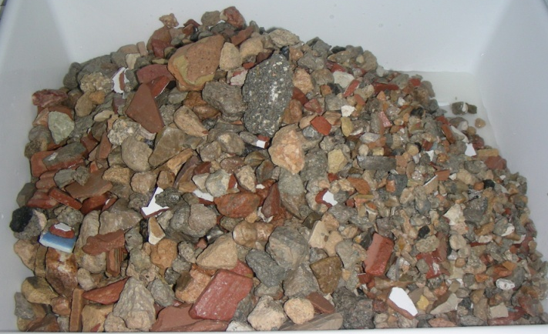
Fig. 1 Àrids mixtos reciclats, fracció 8/40 mm
En aquest sentit, la raó de ser d’aquest estudi és donar a conèixer les propietats dels àrids reciclats procedents de la gestió de residus de la construcció i demolició, que s’obtenen a Mallorca a la Planta de Tractament de Bunyola gestionada per l’empresa concessionària Mac Insular, i les seves possibles aplicacions. El present projecte pretén ser el punt de partida d’un estudi més extens, impulsat des de la Universitat de les Illes Balears, que inclourà tant estudis de viabilitat cap a formigons no estructurals i les seves aplicacions, com estudis de incorporació del àrid mixt reciclat a tot-uns i bases i sub-bases de carreteres.
- Objectiu de la investigació
La investigació presentada, que forma part del Projecte de Fi de Carrera de l’autor, es guia per els tres objectius exposats a continuació:
- Determinar les propietats dels àrids mixts reciclats (AMR), tenint en compte les limitacions marcades per la Instrucció de Formigó Estructural Vigent, EHE-08 [2].
- Conèixer les variacions que pateixen les propietats físic-mecàniques dels formigons amb substitucions d’AMR, respecte als que no incorporen substitució d’AMR.
- Estimar percentatges de substitució per els que les propietats dels formigons resultants es puguin considerar inalterades.

- Propietats dels àrids mixts reciclats
Els resultats experimentals dels assaigs sobre les fraccions s’exposen a la TAULA I. En primera instància es van prendre mostres de les tres fraccions granulomètriques produïdes 0/15, 0/8 i 8/40 mm, si bé la fracció 0/15 es va descartar ja que, per al procés de producció, és la fracció que presenta més impureses. A la TAULA I, el símbol “*” senyala el no compliment de la limitació normativa.
TAULA I
resultats assaigs de caracterització
 |  |  |  | Mostra 03/08/2007 |  |  | Mostra 21/02/2008
Assaig | Límit d’Instrucció EHE-08 [2] |  | 0-8mm |  | 8-40mm | 0-8mm |  | 8-40mm
Compostos totals de sofre expressats en S | ≤ 1.00% |  | 0,98% |  | 0,29% | 1,50 %* |  | 1,54%*
Determinació de clorurs solubles en aigua | No límit per formigó en massa  recomanació: ≤ 0.15% |  | 0,025% |  | 0,010% | 0,0243% |  | 0,13%
Desgast dels Àngels | ≤ 40 |  | --- |  | 43* | --- |  | 44*
Pes específic [Mg/m³] | Sense limitació |  | 2,36 |  | 2,16 | 2,18 |  | 2,11
Absorció | General: 5%  Annex 15: 7% |  | 4,39% |  | 7,64%* | 7,28%* |  | 8,20%*
Terrosos d’argila | Fracció fina  Annex 15: no aplica |  | 0,48% |  | --- | 0,16% |  | ---
Terrosos d’argila | Fracció gruixuda  Annex 15: ≤ 0.25% |  | 0,18% |  | 0,14% | 0,03% |  | 0,03%
Coeficient de forma | No aplica EHE-08  EHE-98: > 0.20 |  | 0,19 |  | 0,27 | 0,08 |  | 0,25
Índex de lloses | < 35 |  | 7 |  | 19 | --- |  | ---
Determinació de sulfats solubles en àcid, expressats en SO₃ | ≤ 0.80% |  | 2,90%* |  | 2,21%* | 3,66%* |  | 6,98%*
Determinació de sulfats solubles en aigua | NO EHE-08 |  | 0,14% |  | 0,15% | 0,13% |  | 0,13%
Contingut de sals solubles d’una mostra de sòl | NO EHE-08 |  | 1,53% |  | 0,99% | 2,03% |  | 3,33%
Contingut de guix | NO EHE-08 |  | 1,72% |  | 8,96% | 7,25% |  | 7,18%

TAULA III
resultats assaigs de classificació de constituents
 |  | 03/08/07 | 21/02/08
Classe | Tipus | % | %
A | Asfalt | 1 | 1
B | Materials de construcció | 32 | 25
C | Ciment i fabricats amb ciment | 39 | 47
U | Àrids no lligats | 27 | 22
L+X | Partícules lleugeres (<1.0 Mg/m³) | 0,9 | 4,8
X₂ _{VIDRE} | Altres: vidre | 0,4 | 0,1
X₃ | Altres perillosos: guix, escaiola, etc. | 0,3 | 0,9

La TAULA II mostra el resultat de l’assaig de classificació dels constituents dels àrids gruixuts reciclats. L’estudi confirma que els resultats d’aquest assaig presenten variabilitat, fet relacionat amb que els materials de fabricació dels AMR no sempre són els mateixos, depenent de la natura de les obres d’origen dels residus que es processen.
Cal destacar que els resultats obtinguts són, en general, bastant satisfactoris, excepte en els següents aspectes:
- Compostos totals de sofre expressats en S: encara que a la primera mostra en compleixen les limitacions, a la segona es superen els límits. Aquesta limitació està relacionada amb possibles alteracions del fraguat i enduriment, pèrdues de resistència i una gran disminució de la durabilitat [3], per tant serà necessari tenir-la en compte a l’hora de proposar el percentatge de substitució.
- Desgast dels Àngels: a cap de les mostres es compleix aquesta limitació, que està relacionada amb la resistència del formigó. Per aquesta propietat es pot tenir en compte que la Instrucció EHE-08 [2] preveu que, per àrids reciclats dels quals es disposa experiència prèvia en la utilització, el límit indicat s’amplia fins a 50.
- Absorció: aquesta és molt superior a la dels àrids convencionals, fet que dificulta en gran mesura la determinació de l’aigua d’amasat.
- Sulfats solubles en àcid: El valor obtingut és molt superior al límit que marca la Instrucció EHE-08 [2] a les dues mostres. Aquesta limitació està relacionada amb la formació de la sal de Candlot, un procés expansiu que destrueix el formigó [3]. Per tal d’evitar aquest procés la literatura relacionada proposa la utilització de ciments resistents a sulfats.

A més dels assaigs mostrats anteriorment es varen realitzar assaigs granulomètrics. La figura 2 mostra les corbes granulomètriques de les dues fraccions d’AMR.
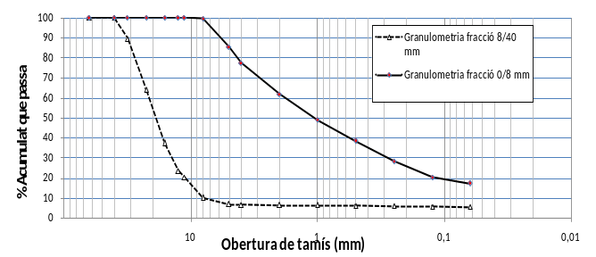
Fig. 2 Corbes granulomètriques de les dues fraccions d’AMR
- Influència sobre les propietats dels formigons
La campanya experimental es va iniciar amb assaigs de caracterització, destinats a confirmar la quantitat d’aigua d’amasat en funció de la consistència desitjada. Inicialment l’estudi plantejava la utilització de les dues fraccions d’AMR per tal d’aconseguir un formigó 100% reciclat. Aquesta possibilitat va ser descartada fruit dels mals resultats obtinguts inicialment. Les provetes no varen endurir correctament a 7 dies, i no va ser possible dur a terme el refrentat, tal i com mostra la figura 3. De fet, a la major part d’experiències internacionals no es considera la utilització de la fracció fina d’àrid reciclat donades les deficients prestacions que proporciona.

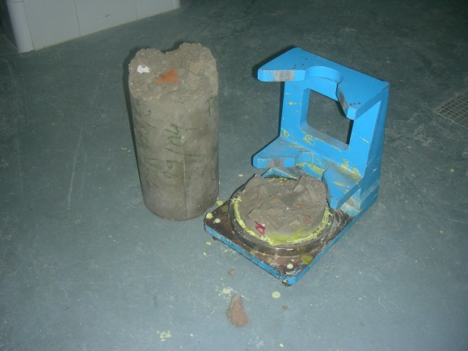
Fig. 3 Proveta amb 100% d’AMR a la dosificació, no va ser possible el seu refrentat.
Per a poder fer un estudi sobre l’efecte de la incorporació dels AMR a les dosificacions de formigons no estructurals, s’han fabricat quatre tipus de formigóns: formigó sense AMR (HN), formigó amb 25% de AMR (HR25), formigó amb 50% de AMR (HR50), formigó amb 75% de AMR (HR75). Els percentatges de substitució, a més de donar idea de la variació de les propietats, serveix per donar compliment amb els límits normatius referents als àrids.
En la fase inicial de l'estudi es va observar que els AMR contenien una elevada concentració de sulfats solubles en àcid (TAULA I), molt per sobre de la limitació marcada en la Instrucció EHE-08 [2]. Aquest fet va motivar que en la realització de l'estudi s'utilitzessin dos tipus de ciments. Un és un ciment Portland tipus CEM II / B-M (V-LL/) 32.5N UNE-EN 197-1:2000. El segon és tracta d'un ciment compost resistent a sulfats, tipus V/A (S-V) 32.5N SR UNE-EN 197-1:2000. Amb la utilització dels dos ciments es preveu estudiar el comportament, a llarg termini, enfront de l'atac per sulfats.
A continuació s’exposen resumidament les variables adoptades per dissenyar les dosificacions:
- Dos tipus de ciment, comentats anteriorment. En endavant:
  - Tipus CEM II
  - Tipus V-SR
- S’adopta la corba granulomètrica que determina la paràbola de Bolomey [3], vàlida per àrids triturats amb grandària d’àrid 40mm i diverses consistències.
- Relació a/c eficaç fixa, de valor a/c=0,65.
- La quantitat d’aigua inicialment es calcula en funció del tipus d’àrid i la seva grandària [3], aquesta equival a 205 l/m³.
- La quantitat de ciment resultant, segons la proporció a/c fixada, és de 315 Kg/m³.
- Tres substitucions de l`àrid gruixut (25%, 50%, 75%), realitzant una dosificació sense substitució (0%) com formigó de referència.
En el disseny dels formigons es va mantenir constant la relació aigua/ciment (a/c) i la quantitat d'aigua eficaç per al pastat. Els estudis que s'han vingut realitzant i les publicacions referents a formigons amb àrids reciclats [4] [5], han demostrat que a mesura que se substitueix àrid natural per àrids reciclats la consistència dels formigons no es manté i s'aconsegueixen formigons menys dòcils. Per a evitar això, en les dosatge HR75 s'ha emprat un additiu plastificant/reductor d’aigua per a formigó en una proporció de 0.5% en pes del ciment.
A la TAULA III es mostren els resultats de resistència a compressió, tracció, la densitat i el seient del Conus d’Abrams dels formigons fabricats.
TAULA IIIII
resultats dels assaigs sobre provetes de formigó
 | Densitat [Kg/m3] | Seient [cm] | Resistència 7 dies [MPa] | Resistència  28 dies [MPa] | Resistència tracció 28 dies [MPa] | Profunditat penetració [cm]
HN_0%_CEM II | 2480 | 7 | 12,4 | 18,2 | 2,2 | 15
HR_25%_CEM II | 2385 | 5 | 10,5 | 14,7 | 2,1 | 19
HR_50%_CEM II | 2263 | 2,5 | 10,1 | 14,8 | 1,9 | 14
HR_75%_CEM II | 2247 | 6 | 9,5 | 14,3 | 1,8 | 15
HN_0%_CEM V | 2446 | 9 | 11,7 | 17,5 | 2,2 | 13
HR_25%_CEM V | 2394 | 6 | 11,3 | 18,1 | 2,6 | 16
HR_50%_CEM V | 2283 | 3 | 13,1 | 22,1 | 2,4 | 11
HR_75%_CEM V | 2240 | 9 | 13,3 | 19,9 | 2,3 | 10
- Seient del conus d’Abrams
Els resultats mostren (veure Figura 4), que a mesura que s’incorpora AMR a la barreja aquesta es torna menys dòcil, tot hi que s’ha intentat corregir l’aigua total d’amasat en funció del contingut d’humitat i de l’absorció dels AMR. A les dosificacions amb 75% de substitució es va corregir la pèrdua de docilitat mitjançant la incorporació de plastificant.
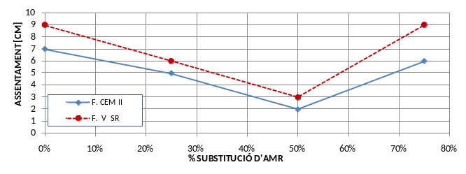
Fig. 4 Evolució del seient del conus d’Abrams, en funció del tipus de ciment, a mesura que s’incorpora AMR a la dosificació.
- Densitat aparent saturada
La densitat dels formigons disminueix a mesura que s’augmenta la incorporació d’AMR (Figura 5). Això està relacionat amb que la densitat dels AMR és sensiblement inferior a la dels àrids convencionals.
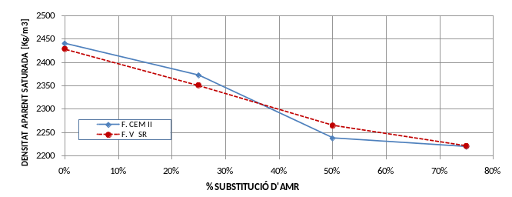
Fig. 5 Evolució de la densitat aparent saturada dels formigons, segons tipus de ciment, a mesura que s’incorpora AMR a la dosificació.
- Resistència a compressió
A la Figura 6 es presenten els resultats obtinguts als assaigs de compressió en funció del % d’AMR substituït. Es mostren els resultats segons l'edat del formigó i diferenciant pel tipus de ciment utilitzat en la fabricació del formigó. Els formigons fabricats amb el ciment tipus CEM II, mostren un empobriment de la seva resistència a compressió a mesura que s'incorpora AMR en la seva dosificació. No obstant això, els formigons fabricats amb el ciment tipus V-SR revelen que a mesura que s'incorpora àrid reciclat aquests milloren les seves resistències.
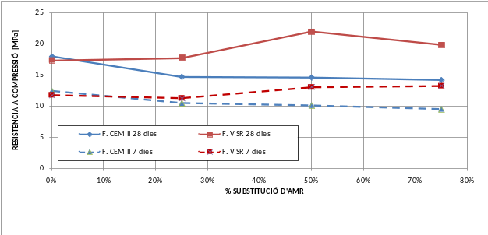
Fig. 6 Evolució de la resistència a compressió en funció del tipus de ciment a mesura que s’incorpora AMR a la dosificació, resultats a 7 dies i a 28 dies.
Segons un estudi [6], les escòries granulades d'alt forn poden ser activades en presència de ciment Portland, sulfat de calci semi hidratat (CaSO₄ · ½ H₂O) i anhidrita (CaSO₄). Com es pot veure en les anàlisis químic-físics els AMR contenen un elevat % de guix (CaSO₄ · 2H₂O) i sulfats, aquests poden ser els causants dels increments en la resistència dels formigons fabricats amb ciment tipus V-SR. Per a poder confirmar aquesta hipòtesi és necessari l'elaboració d'un estudi detallat dels components formats en la hidratació del ciment, aquest tindrà lloc en una fase posterior a aquest estudi.
- Resistència a tracció
La Figura 7 mostra els resultats de la resistència a tracció del formigó, determinat segons l’assaig de flexió. D’igual manera que amb la resistència a compressió, els formigons pressenten un comportament diferenciat en funció del ciment utilitzat en la seva fabricació. Els formigons fabricats amb ciment tipus CEM II, mostren un empobriment de la seva resistència a tracció a mesura que s’incorpora AMR. Per altra banda, els formigons fabricats amb el ciment tipus V-SR mostren que a mesura que s’incorpora AMR a la dosificació aquets mantenen i fins i tot milloren la seva resistència a tracció.

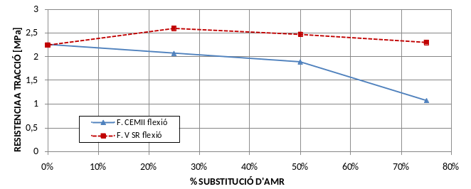
Fig. 7 Evolució de la resistència a tracció en funció del tipus de ciment a mesura que s’incorpora AMR a la dosificació.
- Profunditat de penetració
De l’assaig de penetració d’aigua sota pressió s’ha obtingut el valor de penetració mitja. La Figura 8 mostra l’evolució de la penetració mitja segons el tipus de ciment utilitzat i el percentatge de substitució d’AMR.
La penetració d’aigua sota pressió presenta valors força elevats, fet relacionat amb l’elevada relació a/c utilitzada i la classe resistent del ciment (32,5 MPa). D’aquest assaig es pot interpretar, que en comparació, els formigons fabricats amb ciment resistent a sulfats tipus V-SR, són menys permeables que els formigons que incorporen ciment tipus CEM II a la seva dosificació.

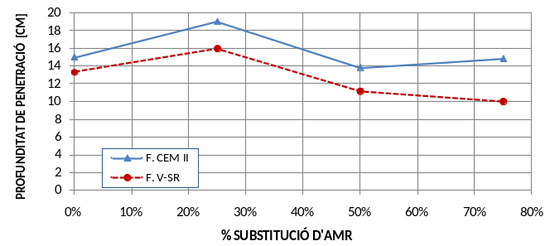
Fig. 8 Evolució de la penetració d’aigua sota pressió en funció del tipus de ciment a mesura que s’incorpora AMR a la dosificació.
- Conclusions i futures investigacions
En referència a les característiques dels AMR, s’ha comprovat que presenten percentatges d’absorció molt elevats. Aquest fet implica que per a la fabricació de formigons serà necessari regular la quantitat d’aigua total d’amasat. Per solucionar aquesta problemàtica, el projecte demostra que la utilització de plastificants és viable.
La fracció 0/8 mm d’AMR es desestima per la fabricació de formigons reciclats donats els mals resultats obtinguts, encara que es planteja utilitzar la fracció 4/8mm en treballs posteriors.
A partir dels resultats actuals, es pot afirmar que els AMR podrien ser un recurs viable per la fabricació de formigons no estructurals. La limitació més restrictiva que s’ha observat és la quantitat de sulfats solubles en àcid, que limitaria el percentatge màxim dels AMR que es poden introduir al dosatge. A falta d’estudis a llarg termini, substitucions compreses entre 20%-30% poden suposar el compliment de tots els requisits establerts per als àrids.
El formigó fabricat amb ciment tipus V-SR, a més de ser resistent a sulfats (presents als AMR), ha presentat increments de la resistència i disminució de la permeabilitat a mesura que s’augmenta la quantitat d’AMR substituïda. Aquest efecte podria ser atractiu per a la fabricació de formigons no estructurals amb AMR. A falta d’un estudi complet dels productes de hidratació del ciment, aquest comportament es pot atribuir a l’activació de les escòries granulades d’alt forn, presents al ciment tipus V-SR utilitzat, per part dels sulfats presents als àrids mixts reciclats.
Com a futures vies d’investigació, es considera interessant:
- Estudi dels productes d’hidratació obtinguts en presència de sulfats amb els ciments utilitzats i estudi d’aquest efecte en la durabilitat dels formigons obtinguts. Per això s’han conservat vuit provetes dels formigons produïts.
- Desenvolupament de dosificacions específiques per diferents usos, com per exemple per formigons no estructurals segons l’Annex 15 de la vigent Instrucció de Formigó Estructural, EHE-08 [2], o per diferents elements prefabricats no estructurals. La classe resistent dels ciments utilitzats a la present campanya és 32,5 MPa, que no és la utilitzada generalment per a la fabricació d’aquest tipus de formigons. Per tant, de cara a la disminució de la quantitat de ciment utilitzat i millorar les resistències obtingudes es planteja la utilització de ciments amb classes resistents més elevades (42,5 ó 52,5 MPa), utilització additius plastificants per disminuir la quantitat total d’aigua i rebaixar la relació a/c per millorar les resistències i el comportament vers la penetració d’aigua sota pressió.
- Es planteja un estudi destinat a valorar la viabilitat d’incorporar els AMR en barreges juntament amb àrid natural per formar tot-uns per bases i sub-bases de carreteres.
- Estudi cap a innovacions tecnològiques que permetin la disminució del contingut de sulfats en la producció dels àrids mixts reciclats.
Agraïments
El present treball s’ha dut a terme gràcies a la ajuda econòmica de la Càtedra Fundació Miquel Llabrés Feliu per la realització del projecte de final de carrera d’Arquitectura Tècnica. Agrair sincerament en Toni Cladera Bohigas l’oportunitat de treballar en un projecte d’aquestes característiques i el seu interès, dedicació i suport durant la totalitat del treball. També a Miren Etxebarría, de la Universitat Politècnica de Catalunya, per atendre múltiples comentaris i a CEMEX per solucionar nombrosos dubtes durant el desenvolupament del treball. Agrair a FYM per subministrar gratuïtament el ciment tipus V-SR. Agrair a LABARTEC S.L, en especial a Victoriano García, l’atenció i assessorament. Alguns dels assaigs dels AMR es varen realitzar al laboratori IGETEC, agrair la seva atenció. Per últim, agrair al Consell de Mallorca i a MAC Insular la ajuda proporcionada.

Bibliografia
- PLA DIRECTOR SECTORIAL PER LA GESTIÓ DELS RESIDUS DE CONSTRUCCIÓ I DEMOLICIÓ, VOLUMINOSOS I PNEUMÀTICS FORA D’ÚS DE L’ILLA DE MALLORCA, aprovat el dia 8 d’abril de 2002, BOIB núm. 59, de dia 16 de maig de 2002
- COMISIÓN PERMANENTE DEL HORMIGÓN, EHE-08 - Instrucción de Hormigón Estructural, Ministerio de Fomento, Madrid, 2008
- JIMÉNEZ-MONTOYA P., GARCÍA-MESSEGUER A., MORÁN-CABRÉ F., Hormigón armado, Editorial Gustavo Gili, SA, Barcelona, 2000
- GRUPO DE TRABAJO 2/5 ACHE, Utilización del árido reciclado para la fabricación de hormigón estructural, Monografía 11 de ACHE, Madrid, 2006
- MARTÍNEZ LAGE M.I.; Estudio sobre los residuos de construcción y demolición en Galicia: método de estimación de la producción anual y usos posibles para su reciclaje, Tesis doctoral de la Universidad de la Coruña, 2006
- SINGH. M., GARG. M., “Calcium sulfate hemyidrate activated low heat sulfate resistant cement” Construction and Building Materials, Vol. 16, 2002, pp. 181-186

